|  |
| --- |
| Laboratorios de computación salas A y B |

|  |  |  |
| --- | --- | --- |
| Profesor: | Ing. Claudia Rodriguez Espino | |
| Asignatura: | Fundamentos de programación | |
| Grupo: | 3 | |
| No de Práctica(s): | Práctica 1: La computación como herramienta de trabajo del profesional de ingeniería | |
| Integrante(s): | Pedro González López | |
|  |  | |
| Semestre: | 2017-2 | |
| Fecha de entrega: | 17 de febrero del 2017 | |
| Observaciones: |  | |
|  |  | |
| CALIFICACIÓN: | |  |
|  |

La computación como herramienta de trabajo del profesional de ingeniería

**Objetivo**

Descubrir y utilizar herramientas de software que se ofrecen en Internet que permitan realizar actividades y trabajos académicos de forma organizada y profesional a lo largo de la vida escolar, tales como manejo de repositorios de almacenamiento y buscadores con funciones avanzadas.

**Actividades**

Durante la clase comprendimos que son los repositorios de almacenamiento además de la importancia de tener siempre al menos uno, esto debido a que gracias a ellos podemos ir viendo el directorio de trabajo usado para organizar un proyecto, compuesto por todos los archivos que integran nuestro proyecto, entendimos las operaciones básicas llevadas a cabo por un repositorio (agregar, commit y las ramas); y conocimos gran cantidad de aplicaciones que cuentan con este recurso como son: Github, Google Drive, SkyDrive, iCloud o Dropbox, etc.

También vimos que existen muchos buscadores de internet donde el más usado por la gente es Google, el cual nos permite una búsqueda rápida y accesible de información, pero nos dimos cuenta que hay una forma más específica de encontrar información a través de la red, esto es posible gracias a una serie de comandos que permiten diferentes acciones, por ejemplo las “” que nos ayudan a encontrar solo páginas relacionadas con las palabras que deseamos, mientras más avanzamos la búsqueda de información se volvió más específica, como por ejemplo intitle:”arquitectura maquina” intext:microprocesador filetype:pdf en el que nos arrojara solo páginas que tengan como título arquitectura máquina pero que contenga la palabra microprocesador en el texto además de un formato específico.

Pero Google también cuenta con otras herramientas muy útiles entre ellas calculadora, el poder graficar funciones y poder hacer conversiones de diferentes magnitudes, por ejemplo de kg a g; e inclusive tiene una página secundaria llamada Google académico en el que puedes encontrar información más confiable y específica de un tema.

**Actividades de tarea**

1. Utilizar el motor de Google académico para realizar una investigación sobre el tema de la arquitectura de la máquina. Revise las búsquedas especializadas sugeridas en la práctica, distinga la diferencia de resultados entre cada opción.

* Google académico

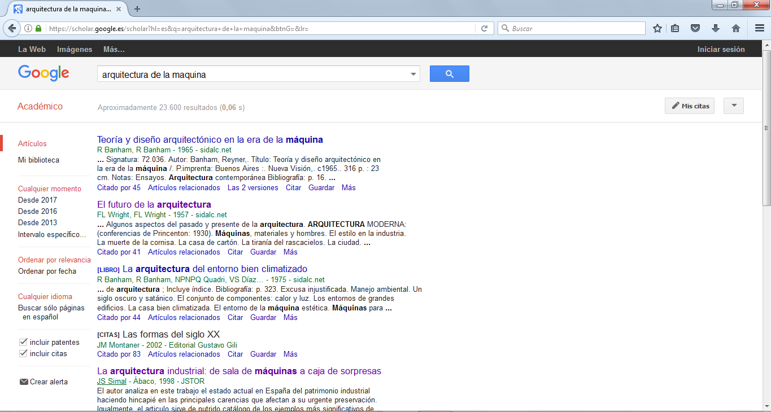

* Busque “arquitectura maquina”

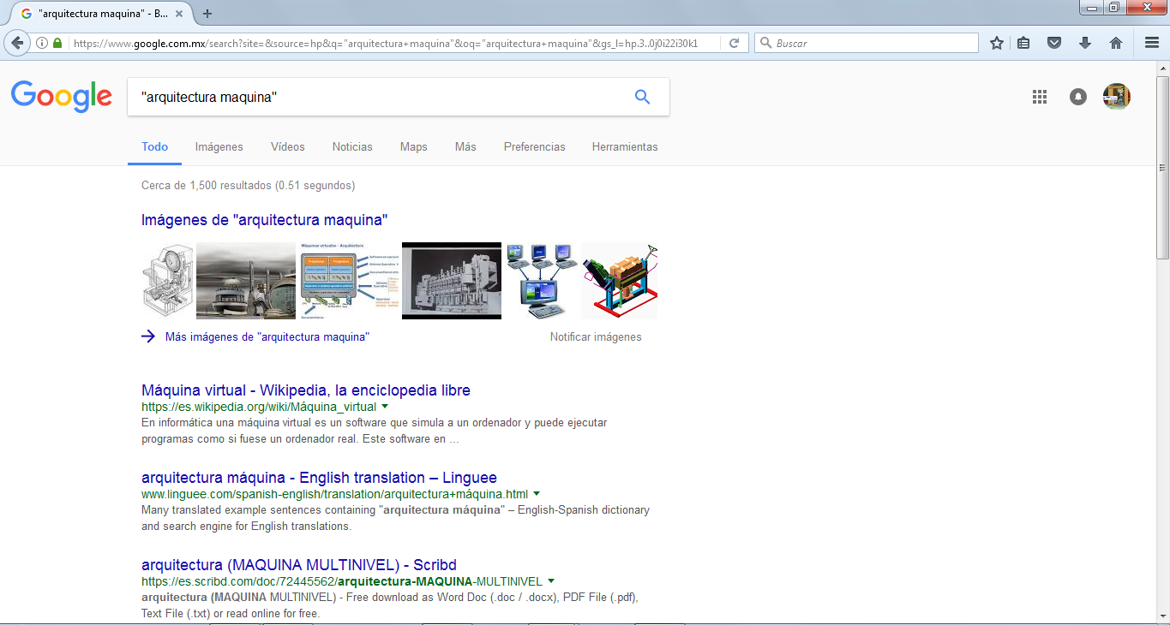

* Busque define: arquitectura maquina

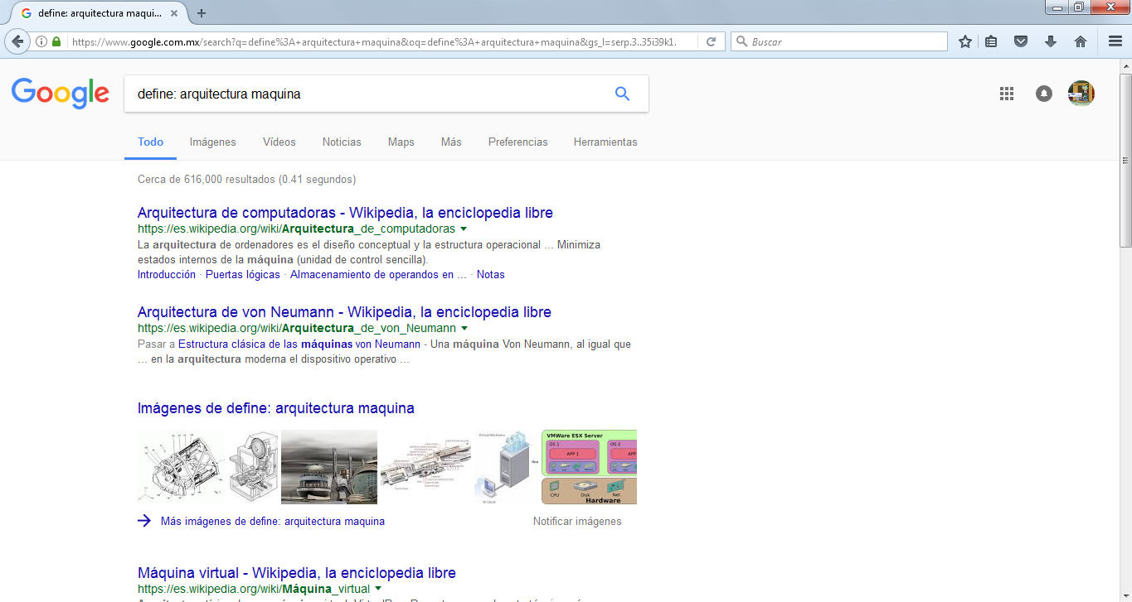

* Busque intitle:”arquitectura maquina” filetype:pdf

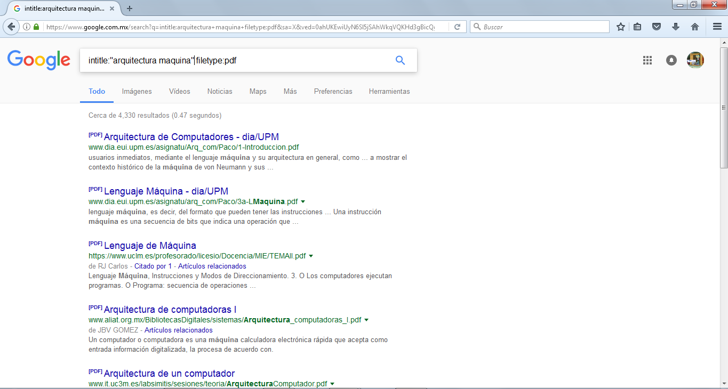

Al realizar la búsqueda de información en Google académico encuentras más información científica del tema además de desplegarte una vasta recomendación bibliográfica que pueda serte útil. Cuando buscas con comillas el buscador localiza todas las páginas que estén relacionadas con esas dos palabras, pero esta no es específica al cien por ciento con lo que deseas.

Al buscar usando define te dan toda una serie de páginas en las que intentan desarrollar la definición de las palabras ingresadas. Y con intitle:”arquitectura maquina” filetype:pdf puedes localizar información más específica sobre el tema además de seleccionar el tipo exacto de formato que deseas.

2 y 3. Utilizar la aplicación StreetView para realizar una visita virtual de la UNAM. Seleccione un lugar de preferencia. Ingresar a la página [www.inah.gob.mx/paseos/templomayor](http://www.inah.gob.mx/paseos/templomayor) , realice la visita virtual correspondiente. Anote sus comentarios.

Fue interesante llevarla a cabo debido a que podías moverte en todas las direcciones que quisieras, controlabas el zoom de la imagen permitiendo analizar mejor algunos detalles y solo contenía textos en las cosa más relevantes evitando de esta manera que la gente se aburra; este tipo de herramienta, a mí parecer, ayuda demasiado a la hora de querer aumentar tu nivel cultural además de que es de fácil acceso y sin costo alguno permitiendo un alcance mayor por parte de la población, los únicos detalles que le agregaría sería que en algunas salas mostrara más piezas del museo y no solo las principales.

4. Utilizar Google para obtener la gráfica de una función x^3+y^33. Observe la gráfica, obtenga otra gráfica de ser posible.

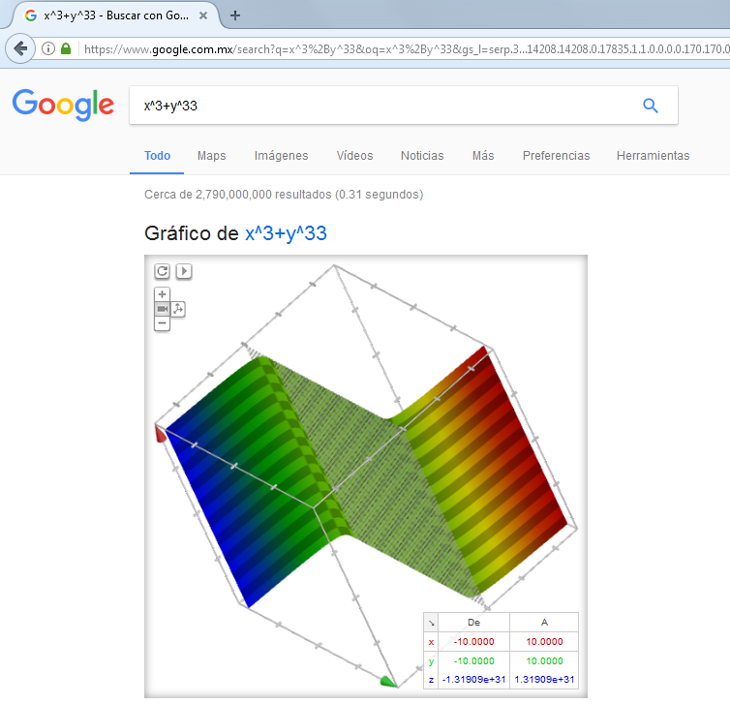

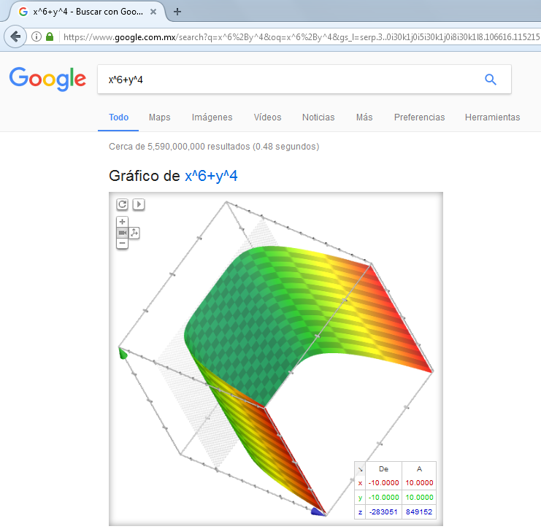

5. Realice las siguientes conversiones, dentro de la barra de búsqueda de Google

* 10 libras a kg.

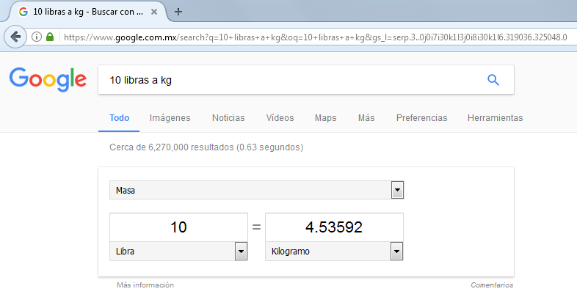

* 15 grados centígrados a Kelvin

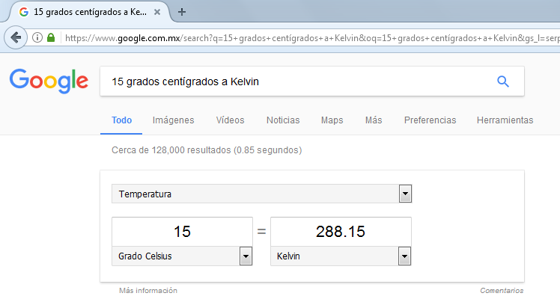

* 1 milla a pulgadas

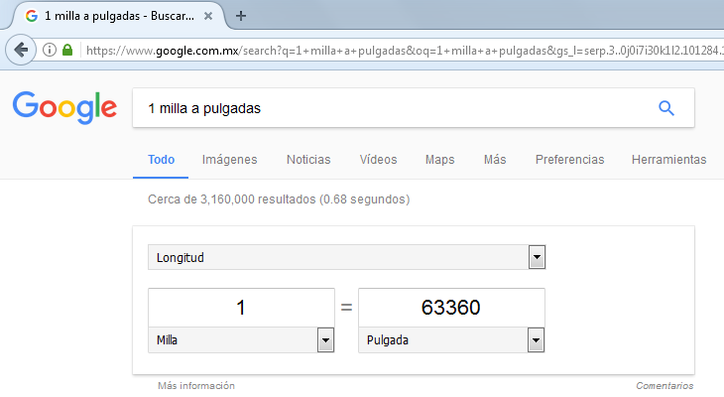

* 50 metros cúbicos a litros

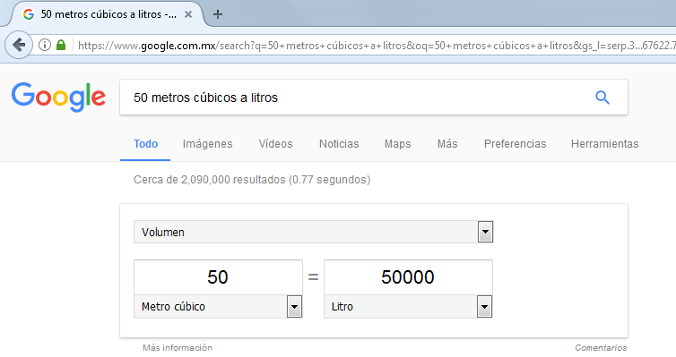

**Conclusión**

Es muy importante para nosotros como estudiantes de ingeniería conocer todo este tipo de herramientas que nos ayudan en el desarrollo de la investigación para la realización de trabajos, tareas o proyectos, debido a que muchas de las veces necesitamos información precisa y verídica pero no encontramos fuentes seguras en la red por eso con la ayuda de estos comandos la búsqueda se vuelve un poco más sencilla y confiable. También es importante tener un repositorio de almacenamiento ya que puedes ir viendo los avances del trabajo e inclusive comparar las versiones anteriores con la actual de esta forma garantizas un desarrollo más productivo en el proceso de elaboración y en el producto final, con estas herramientas aprendemos a desarrollar cada vez más nuestros criterios de búsqueda y análisis, a no conformarnos con lo básico sino a ir más allá en nuestro desempeño.